

Москва, 27 марта 2017г.

Дорогие друзья,
На высочайшей художественной и эмоциональной ноте, в атмосфере радости, гордости, патриотического порыва, полета души был проведен в субботу 25 марта 2017г. в Московском Доме Национальностей праздничный вечер, посвященный греческому национальному празднику – Дню Национального Возрождения – Дню Независимости Греции. Вечер прошел под эгидой Греческого Культурного Центра (ГКЦ), Ассоциации культурного и делового сотрудничества и дружбы с народами Греции и Кипра «Филия» и Московского общества греков (МОГ), а программа вечера была подготовлена Греческим Культурным Центром-ГКЦ.
Вечер почтили своим присутствием и приветствием Генеральный Консул Греции в Москве Елени Вакали, Председатель Ассоциации культурного и делового сотрудничества и дружбы с народами Греции и Кипра «Филия», Полномочный представитель Республики Крым при Президенте Российской Федерации, Вице-премьер Крыма, посол Георгий Львович Мурадов, Председатель Правления Общества дружбы «Россия-Греция», посол Александр Николаевич Алексеев, руководитель Отдела по Туризму Посольства Греции в Москве Поликарпос Эфстатиу, руководитель Отдела по противодействию преступности Константинос Рагос, эллины и филэллины Москвы.
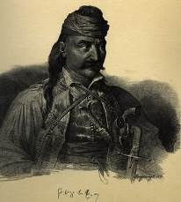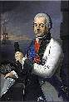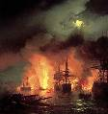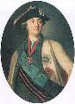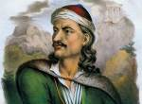
В своем приветствии Генеральный Консул Греции в Москве Елени Вакали поделилась своими эмоциями, которые она испытала, будучи на днях свидетелем на празднике в честь Дня Независимости, организованном в одной из московских школ, где изучается греческий язык; на высочайшем уровне отмечается наш Национальный День, за что мы, греки, безмерно благодарны российскому народу. Это свидетельствует еще и о том, что идеи и посылы Греческой Революции – высочайшего исторического события мирового масштаба, идеи свободы, демократии, права народа на самоопределение, на территориальную и физическую целостность, на духовную самодостаточность, они всегда актуальны и всегда воспринимаются и ценятся мировым цивилизованным сообществом и естественно и российским единоверным народом.

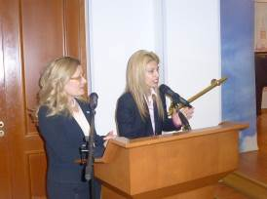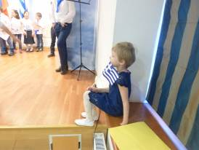
Генеральный консул Греции в Москве Елени Вакали и директор ГКЦ Теодора Янници / Η γενική πρόξενος της Ελλάδας στη Μόσχα Ελένη Βακάλη και διευθύντρια του Κ.Ε.Π. Δώρα Γιαννίτση

Георгий Львович Мурадов коснулся историко-культурно-духовной общности российского и греческого народов, близких по духу и по ментальности, связанных многовековыми узами взаимодействия, общими страницами истории, начиная с момента заселения античной Тавриды греческими переселенцами. Также он особо подчеркнул право народов на самоопределение, что пронизывает греческое освободительное движение, и привел параллели с сегодняшним днем и с борьбой народов Европы за суверенитет, самодостаточность и самоопределение, обращая при этом внимание на то, что политика санкций, изоляции и вражды не приводит никаких плодов в деле мирного сосуществования народов, дружбы, развития. Подытоживая работу, проведенную в 2016 Перекрестном Годе России-Греции, Георгий Львович Мурадов не мог не остановиться на основных его моментах, таких как установление в октябре прошлого года, в рамках Форума Гражданских Обществ, бюста первого президента Греции, министра иностранных дел России (1815-1822гг.), великого политика, реформатора, мыслителя, Иоанна Каподистрии, а также проведение на прошлой неделе на Таврической земле премьерных показов нашего нового проекта, постановки трагедии великого Еврипида «ТРОЯНКИ», пьесы столь актуальной, с наимощнейшими антивоенными посылами, в постановке ведущего современного греческого режиссера Ангелоса Сидератоса.

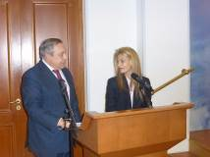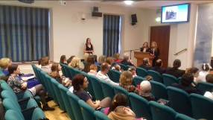
Г.Л. Мурадов и Теодора Янници / Γκεόργκιι Μουράντοβ και Δώρα Γιαννίτση
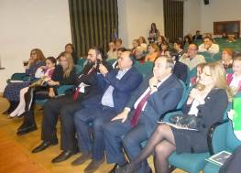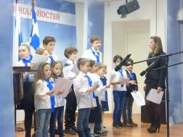

В своей приветственной речи посол Александр Николаевич Алексеев тоже коснулся историко-культурно-духовной общности и близости российского и греческого народов, общих страниц в истории наших дружных народов и акцентировал внимание на том, что сегодня крайне значимо и актуально изучать и более позднюю, современную историю, историю 20-го столетия, которая может привести много примеров совместной борьбы, общих побед наших народов.
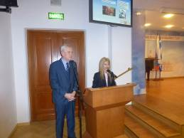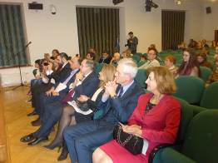
Александр Николаевич Алексеев и Теодора Янници / Αλεξάντρ Αλεξέγιεβ, Δώρα Γιαννίτση

В своем выступлении директор Греческого Культурного Центра (ГКЦ) Теодора Янници подчеркнула значимость двойного праздника, который мы отмечаем в этот день, праздник эллинизма и православия, праздник греческого и христианского мира, праздник Благовещения и Национально-Освободительного Движения, Революции, Национального Возрождения. Мы ежегодно отмечаем наш Национальный День, при этом каждый раз стараемся освещать конкретное историческое событие под различным ракурсом, чередуя просветительский материал с концертными номерами. Мы уже показали обзор событий Национально-Освободительной борьбы греческого народа, мы показали греческую революцию в зеркале русской поэзии, нами была освещена личность Ригаса Велестинлиса, идеолога греческой революции, мы уже рассказывали о борьбе греческого народа за свободу литературными отрывками из воспоминаний самых участников-героев Национально-Освободительного движения, мы осветили феномен филэллинизма как в России, так и в Западной Европе; акцентировали наше внимание на воспоминаниях российских путешественников по греческому миру, оказавших в эпицентре исторических событий, в которых содержатся интереснейшие, живописные сведения о борьбе греческого народа, о взаимовосприятии россиян и греков, о глубоких историко-культурных и духовных связях двух близких по духу, единоверных народов. Мы показывали Революцию в различных административных единицах греческого мира (даже в тех, которые были включены в состав греческого государства намного позже обретения греками своей государственности), показали трагедию в Мисолонги, акцентировали внимание на деятельности организации Филики Этерии, взявшей на себя роль подготовки к восстанию греков. Периодически все это сопровождалось показом и художественного кино; в первый год существования Центра организовали круглый стол - научную конференцию с участием ведущих российских эллинистов-историков, который впоследствии были изданы в отдельный сборник. В этом году мы решили акцентировать наше внимание на суровых страницах в истории Революции, на гражданской войне, имевшей место одновременно с Освободительной революцией, на национальной междоусобице и на порочной системе кредитования и заимствования для нужд революции, что выглядит на наш взгляд крайне актуальным в наши дни. Мы изучаем свою историю, историю своего народа, своей нации для того, чтобы из событий прошлого извлекать уроки, для того, чтобы предостеречься на будущее. Нам сегодня хотелось раскрыть еще одну сторону Национально-Освободительного движения, менее героическую, более болезненную, но однозначно полезную и актуальную. Сторону междоусобицы, распрей, внутренней борьбы за власть и противопоставить подвиги народа и патриотический порыв и настрой бойцов за Освобождение низости, пошлости, политической близорукости, мелким личным интересам и смехотворным амбициям предателей того же народа (подробная программа праздничного вечера и просветительские материалы прилагаются).
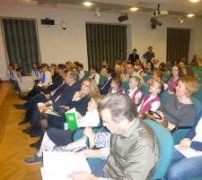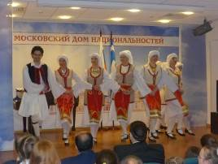
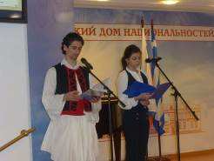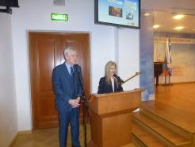
Вечер был обогащен выступлениями учащихся детских групп Греческого Культурного Центра – ГКЦ (педагог - Стефанос Караяннакис) маленьких Вики Пчелиной и Милы Переверзевой, учащихся общеобразовательной школы ГБОУ 1450 " Олимп" (в прошлом № 551, директор Ольга Юрьевна Рожкина, координатор международных проектов- Любовь Викторовна Писарик, педагог Мария Николаевна Валетина, музыкальный педагог Инесса Эфремиду), Арины Ивакиной - ученицы Православной Школы при Андреевском Монастыре (в которой уже три года ведется греческий язык, педагог Татьяна Владимировна Славина) а также концертной программой в исполнении Танцевального коллектива Греческого культурного центра (художественный руководитель Татьяна Черная), Вокального коллектива Греческого культурного центра (худ. Руководитель - откомандированный из Греции педагог Инесса Эфремиду) и нашей Театральной Мастерской.
Нельзя не отметить виртуозность нашего Танцевального Коллектива; насыщенные, танцевальные, фигурные рисунки сильно порадовали нас. Прогресс на лицо. От всей души поздравляем всех наших танцоров и художественного руководителя нашего Танцевального Коллектива Татьяну Черную.
Также особо хочется подчеркнуть выступление нашей Театральной Мастерской под руководством греческого режиссера и актера Йоргоса Панагопулоса. Красиво, истинно, проникновенно, эмоционально наша Театральная Мастерская представила нам греческую поэзию, «Свободных Осажденных» национального поэта Дионисиоса Соломоса на музыку Янниса Маркопулоса, запечатлевшую события Освободительной борьбы, в частности героический выход жителей Месолонги в апреле и затронула наши сердца до слез
Концертная часть чередовалась повествовательной частью в исполнении откомандированного педагога, служителя образованию Петроса Калогеропулоса, нашего цоляса – участника нашего Танцевального Коллектива Фотиса Папаиоанну, и нашей отличницы Натальи Фотиу, которым мы выражаем нашу искреннюю глубокую благодарность.
Уходя из концертного зала после исполнения гимна Греческой Республики наши сердца были переполнены духом гордости, патриотизма, эйфории, душевного подъема.
Перед началом праздничного мероприятия, в том же зале также с большим успехом был проведен праздник Греческой Школы Москвы, языковой группы греческого родного языка, которую курирует греческий откомандированный педагог Георгия Пападопулу.
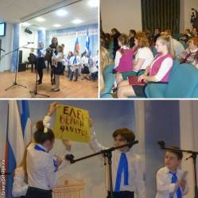
Прилагаются специально подготовленные Греческим Культурным Центром - ГКЦ к Национальному Дню просветительские материалы и фотографии с праздничного вечера.
Также прилагаются фотографии.
С уважением
Теодора Янници,
директор Греческого культурного центра
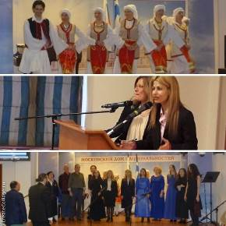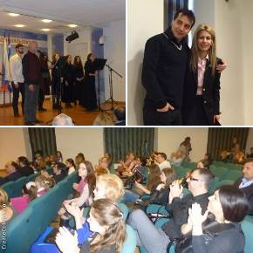
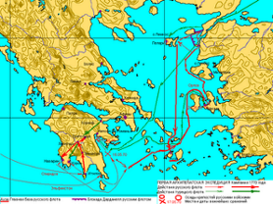
Действия русских войск и флота в 1770 году / Οι κινήσεις του ρωσικού ναυτικού το 1770

Μόσχα, 27 Μαρτίου 2017

Αγαπητοί φίλοι,
Σε μία ατμόσφαιρα χαράς, υπερηφάνειας, πατριωτικής ανάτασης, ψυχικής απογείωσης και συσπείρωσης πραγματοποιήθηκε το Σάββατο 25 Μαρτίου 2017, στις εγκαταστάσεις του Οίκου Εθνοτήτων της Μόσχας από το Κέντρο Ελληνικού Πολιτισμού (Κ.Ε.Π.), τον Οργανισμό Πολιτιστικής και Επιχειρηματικής Συνεργασίας και Φιλίας Ρωσίας-Ελλάδας-Κύπρου «Φιλία» και το Σύλλογο Ελλήνων Μόσχας εορταστική εκδήλωση, αφιερωμένη στην Ημέρα της Ανεξαρτησίας, της Εθνικής Παλιγγενεσίας, την επιμέλεια της οποίας είχε το Κέντρο Ελληνικού Πολιτισμού – Κ.Ε.Π.
Την εορταστική βραδυά τίμησαν με την παρουσία τους η Γενική Πρόξενος της Ελλάδας στη Μόσχα Ελένη Βακάλη, ο Πρόεδρος του Οργανισμού Πολιτιστικής και Επιχειρηματικής Συνεργασίας και Φιλίας Ρωσίας-Ελλάδας-Κύπρου «Φιλία», διπλωμάτης, επί σειράς ετών υπηρετήσασας σε Ελλάδα και Κύπρο και νυν Αντιπρόεδρος της Κυβέρνησης της Κριμαίας Γκεόργκιι Μουράντοβ, Πρόεδρος του Συλλόγου Φιλίας Ρωσίας-Ελλάδα (υπάγεται στον Οργανισμό «Φιλία») Πρέσβυς Αλεξάντρ Αλεξέγιεβ, ο Προϊστάμενος του Γραφείου ΕΟΤ Μόσχας Πολύκαρπος Ευσταθίου, ο Αστυνομικός Σύνδεσμος της Ελληνικής Πρεσβείας Κωνσταντίνος Ράγκος, εκπρόσωποι της ομογένειας, Έλληνες και Φιλέλληνες της ρωσικής πρωτεύουσας.

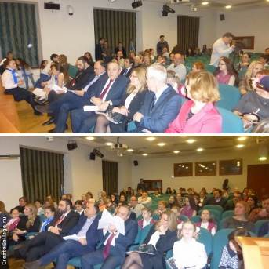
Στο χαιρετισμός της η Γενική Πρόξενος Ελένη Βακάλη μοιράστηκε τα συναισθήματα και την έντονη συγκίνηση που βίωσε προ ημερών, όταν επισκέφθηκε υψηλών καλλιτεχνικών και επιμορφωτικών προδιαγραφών εορτή σε ρωσική σχολείο, αφιερωμένη στην Εθνική μας Ημέρα, στην Ημέρα της Εθνικής Παλιγγενεσίας, πράγμα για το οποίο ευγνωμονούμε το ρωσικό λαό για τα φιλελληνικά του αισθήματα και για ενδιαφέρον τους για την ιστορία μας και τον πολιτισμό μας. Το ενδιαφέρον, μάλιστα αυτό συνδέεται άμεσα και με τα αθάνατα, πάντα επίκαιρα μηνύματα και ιδέες της Ελληνικής Επανάστασης, γεγονότος τεράστιας εμβέλειας στην παγκόσμια ιστορία. Πρόκειται για ιδέες ελευθερίας, δημοκρατίας, δικαιώματος των λαών για αυτοδιάθεση και αυτοπροσδιορισμό, για σωματική και εδαφική ακεραιότητα, για πνευματική αυτάρκεια και για αυτόν ακριβώς το λόγο συγκινούν πάντα την πολιτισμένη και πεφωτισμένη ανθρωπότητα και δη το φίλο ομόδοξο ρωσικό λαό.

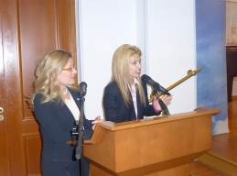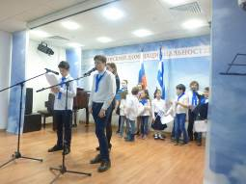
Η γενική πρόξενος της Ελλάδας στη Μόσχα Ελένη Βακάλη και διευθύντρια του Κ.Ε.Π. Δώρα Γιαννίτση

Ο Πρέσβυς Γκεόργκι Μουράντοβ επικεντρώθηκε στις κοινές σελίδες ιστορικής πορείας των δύο ομόδοξων λαών, Ελλήνων και Ρώσων, τους οποίους συνδέουν στενοί ιστορικοί, πολιτιστικοί και πνευματικοί δεσμοί εκατονταετιών, αρχομένης της εποχής της εγκατάστασης Ελλήνων αποικιστών στην Ταυρίδα. Ο κ. Μουράντοβ επεσήμανε ιδιαίτερα το δικαίωμα των λαών για την ανεξαρτησία, την εθνική κυριαρχία και αυτοπροσδιορισμό, γεγονός που μεταλαμπαδεύεται στο θρυλικό 1821 και στον Αγώνα των Ελλήνων, ενώ προέβη και σε παραλληλισμούς με τις σύγχρονες μάχες των λαών της Ευρώπης για αυτάρκεια, κυριαρχία, αυτοπροσδιορισμό, τονίζοντας, μάλιστα, ότι η πολιτική κυρώσεων, διχασμού, έριδας, αποκλεισμού και απομόνωσης δεν φέρνει αποτελέσματα στην υπόθεση ειρηνικής συνύπαρξης των λαών, στην υπόθεση φιλίας και ανάπτυξης. Προβαίνοντας σε έναν απολογισμό του Αφιερωματικού 2016 Έτους Ελλάδας-Ρωσίας, ο Γκεόργκιι Μουράντοβ δεν μπόρεσε να μην αναφερθεί σε δύο σημαντικότατα γεγονότα του: στην τοποθέτηση στις εγκαταστάσεις του Υπουργείου Εξωτερικών της Ρωσίας, στο πλαίσιο του πραγματοποιηθέντος τον περασμένο Οκτώβριο στη Μόσχα Φόρουμ Κοινωνικού Διαλόγου Ελλάδας-Ρωσίας, της προτομής του Ιωάννη Καποδίστρια, προσωπικότητας πανευρωπαϊκών και διεθνών διαστάσεων, Υπουργού Εξωτερικών της Ρωσίας την περίοδο 1815-1822 και πρώτου Κυβερνήτη της ανεξάρτητης Ελλάδας, καθώς και στην προ εβδομάδος πραγματοποιηθείσα στη Γη της Ταυρίδας πρεμιέρα της τραγωδίας «ΤΡΩΑΔΕΣ» του Ευριπίδη, έργου με τεράστια αντιπολεμικά μηνύματα, διαχρονικού και όσο ποτέ επίκαιρου σήμερα, σε σκηνοθεσία του διακεκριμένου σύγχρονου Έλληνα σκηνοθέτη Άγγελου Σιδεράτου.
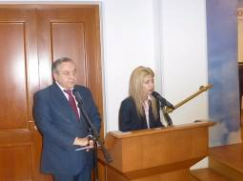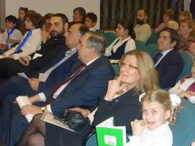
Γκεόργκιι Μουράντοβ και Δώρα Γιαννίτση

Ο Πρέσβυς Αλεξάντρ Αλέξέγιεβ στο χαιρετισμό του επίσης αναφέρθηκε στην ιστορική, πνευματική, πολιτισμική συγγένεια των δύο λαών μας, στις κοινές σελίδες της ιστορίας μας, καθώς επίσης τόνισε την αναγκαιότητυα μελέτης της νεότερης και σύγχρονης περιόδου, του 20^{ου} αι., κατά την οποία οι δύο λαοί μας έχουν να επιδείξουν κοινή πορεία, κοινούς αγώνες, κοινές νίκες, πράγμα ιδιαίτερας επίκαιρο σήμερα.

Александр Николаевич Алексеев и Теодора Янници / Αλεξάντρ Αλεξέγιεβ, Δώρα Γιαννίτση

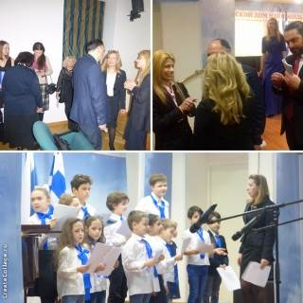
Η Διευθύντρια του Κέντρου Ελληνικού Πολιτισμού (Κ.Ε.Π.) Δώρα Γιαννίτση επεσήμανε τη διπλή σημασία της Ημέρας,-Εορτής του Ελληνισμού και του Χριστιανισμού, της Εορτής του Ευαγγελισμού και της Εθνικής Ανεξαρτησίας, της Παλιγγενεσίας του Γένους των Ελλήνων. Επί σειράς ετών εορτάζουμε πάντοτε την Ημέρα της Ανεξαρτησίας, φροντίζοντας να διαφωτίζουμε το συγκεκριμένο ιστορικό γεγονός, την επέτειο του 1821, από διαφορετική κάθε φορά πτυχή. Στο παρελθόν είχαμε προβεί σε σύντομη επισκόπηση των γεγονότων του Αγώνα, παρουσιάσαμε την Ελληνική Επανάσταση μέσα από τη ρωσική ποίηση, μέσα από τα απομνημονεύματα των Αγωνιστών της, μέσα από το φιλελληνικό κίνημα, την τέχνη, μέσα από τα απομνημονεύματα Ρώσων περιηγητών, που περιέχουν αξιόλογα στοιχεία για τον καθημερινό βίο του ελληνικού πληθυσμού, γλαφυρές περιγραφές των γεγονότων του Αγώνα. Κατά το παρελθόν έχουμε εστιάσει τη θεματική της εορταστικής εκδήλωσής μας στην προσωπικότητα του Ρήγα Βελεστινλή, στη Φιλική εταιρεία, στο θρυλικό Μεσολλόγγι και την ηρωική έξοδό του, έχουμε επίσης προβεί σε διοργάνωση επιστημονικής ημερίδας με τη συμμετοχή των επιφανέστερων Ρώσων Ελληνιστών, τις εισηγήσεις στην οποία κατόπιν κατορθώσαμε να δημοσιεύσουμε. Η σκοπιμότητα της μελέτης της ιστορίας μας έγκειται στην αποκόμιση διδαγμάτων από τα γεγονότα του παρελθόντος, ώστε να διαφυλάξουμε ως λαός, ως έθνος το παρόν και το μέλλον μας. Για το λόγο αυτό κρίνουμε χρήσιμο να σταθούμε απόψε σε μία άλλη πτυχή του Εθνικο-Απελευθερωτικού Αγώνα, λιγότερη ηρωική, περισσότερο θλιβερή, αλλά, αναμφίβολα, χρήσιμη και επίκαιρη. Να σταθούμε στον εμφύλιο σπαραγμό, που διχάζει το γένος των Ελλήνων, στην εσωτερική διαμάχη για την εξουσία, και να αντιπαραβάλουμε στο μεγαλείο του αγώνα, των θυσιών, της αυταπάρνησης, της πατριωτικής έξαρσης, της φλόγας για ελευθερία την ποταπότητα, τη χυδαιότητα, τη μικρότητα, την πολιτική πρεσβυωπία, την υποδούλωση στο προσωπικό συμφέρον και φιλοδοξίες, την προδοσία. Δια τούτο, λοιπόν, εφέτος αναφερόμαστε στον εμφύλιο σπαραγμό και τις διχόνοιες, που ταλάνισαν το Εθνικο-Απελευθερωτικό Κίνημα και στα δάνεια της Ανεξαρτησίας, καθώς και στα δάνεια της Ανεξαρτησίας, ζητήματα, κατά τη γνώμη μας, ουσιαστικά, εξαιρετικά επίκαιρα σήμερα (αναλυτικό υλικό και πρόγραμμα Εορτής επισυνάπτεται).
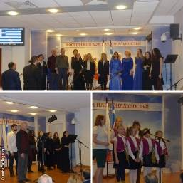
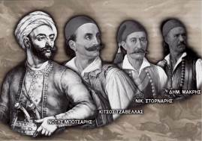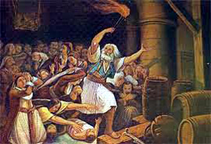

Η εορταστική βραδυά εμπλουτίστηκε από πρόγραμμα των μικρών Βίκα Πτσέλινα και Μίλα Περεβέρζεβα - μαθητών των παιδικών τμημάτων ελληνικής γλώσσας του Κ.Ε.Π. με καθηγητή τον κύριο Στέφανο Καραγιαννάκη, μαθητών του Σχολείου μέσης εκπαίδευσης 1450 "Όλυμπος" (πρώην σχολείο 551, διευθύντρια κα Όλγα Ρόζκινα, αρμόδια για προγράμματα διεθνούς συνεργασίας η υποδιευθύντρια κα Λιουμπόβ Πισάρικ, εκπαιδευτικός ελληνικής γλώσσας η κα Μαρία Βαλέτινα, μουσικός εκπαιδευτικός η κα Ινέσσα Ευφραιμίδου), και από την Αρίνα Ιβάκινα, μαθήτρια του Ορθόδοξου Σχολείου που εδράζει στη Μονή του Αγίου Ανδρέα, όπου εδώ και τρία χρόνια διδάσκεται η ελληνική γλώσσα με καθηγήτρια την κα Τατιάνα Σλάβινα.
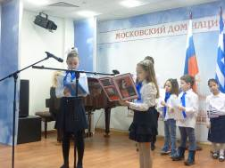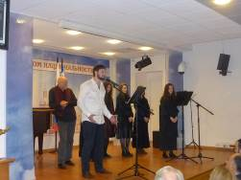
Η εορταστική εκδήλωση πλαισιώθηκε, επίσης από αφηγηματικό σκέλος, με αφηγητές τον εν Μόσχα αποσπασμένο εκπαιδευτικό, πραγματικό λειτουργό της εκπαίδευσης, φιλόλογο Πέτρο Καλογερόπουλο, τον τσολιά του Χορευτικού μας Συγκροτήματος Φώτη Παπαϊωάννου και την αριστούχα μαθήτριά μας Ναταλία Φωτίου, στους οποίους εκφράζουμε την ειλικρινή και βαθειά ευγνωμοσύνη μας για τη συμμετοχή τους. Το δε αφηγηματικό σκέλος εναλλάσσονταν με καλλιτεχνικό πρόγραμμα από το Χορευτικό Συγκρότημα (επικεφαλής η κα Τατιάνα Τσόρναγια), τη Χορωδία του Κ.Ε.Π. (επικεφαλής η εν Μόσχα αποσπασμένη εκπαιδευτικός από το Υπουργείο Παιδείας της Ελλάδας Ινέσσα Ευφραιμίδου), και το Θεατρικό Εργαστήρι του Κ.Ε.Π. με επικεφαλής τον Έλληνα σκηνοθέτη Γιώργο Παναγόπουλο
Δεν δυνάμεθα να μην ομολογήσουμε την υψηλή καλλιτυεχνική επίδοση του Χορευτικού μας Συγκροτήματος, οι χορευτικές φιγούρες του οποίου μάς χαροποίησαν ιδιαίτερα. Η πρόοδος είναι αισθητή και εκφράζουμε τα συγχαρητήριά μας στην καλλιτεχνική διευθύντριά του Τατιάνα Τσόρναγια.
Επίσης, εξαιρετικά όμορφα, άμεσα, αληθινά το Θεατρικό Εργαστήρι του Κ.Ε.Π. με επικεφαλής τον Έλληνα σκηνοθέτη Γιώργο Παναγόπουλο παρουσίασε ελληνική ποίηση που αναφέρεται στα γεγονότα του Αγώνα, και δη τους «Ελεύθερους Πολιορκημένους» του εθνικού μας ποιητή Διονύσιου Σολωμού σε μουσική Γιάννη Μαρκόπουλου, που κυριολεκτικά άγγιξε τις καρδιές μας, μάς συγκίνησε ιδιαίτερα.
Αποχαιρετώντας τη γιορτή ήταν διάχυτα τα συναισθήματα ψυχικής ανάτασης, ευφορίας, ικανοποίησης, ενώ στα αυτιά μας ηχούσε, ως κραδασμός, ο Εθνικός Ύμνος της Χώρας μας, με τον οποίον ολοκληρώσαμε την εορταστική εκδήλωσή μας.
Της εορταστικής μας εκδήλωσης προηγήθηκε με ιδιαίτερη επιτυχία στον ίδιο χώρο Εορτή του Ελληνικού Σχολείου Μόσχας (Τμήματος Ελληνικής-Μητρικής Γλώσσας), με αρμόδια καθηγήτρια την εν Μόσχα αποσπασμένη εκπαιδευτικό Γεωργία Παπαδοπούλου, φωτογραφίες από την οποία παραθέτουμε.
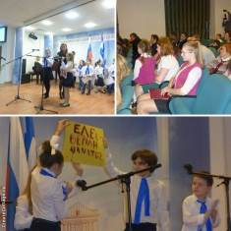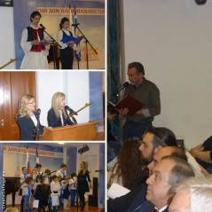
Επισυνάπτεται επιμορφωτικό υλικό, που επιμελήθηκε το Κέντρο Ελληνικού Πολιτισμού (Κ.Ε.Π.) με την ευκαιρία της εκδήλωσης και μοιράστηκε στους παρευρισκομένους.
Με εκτίμηση
Δώρα Γιαννίτση,
δ/ντρια Κέντρου Ελληνικού Πολιτισμού
